üK 216

Bogosavljevic Nikola

NoserYoung

üK 216

Lerndokumentation

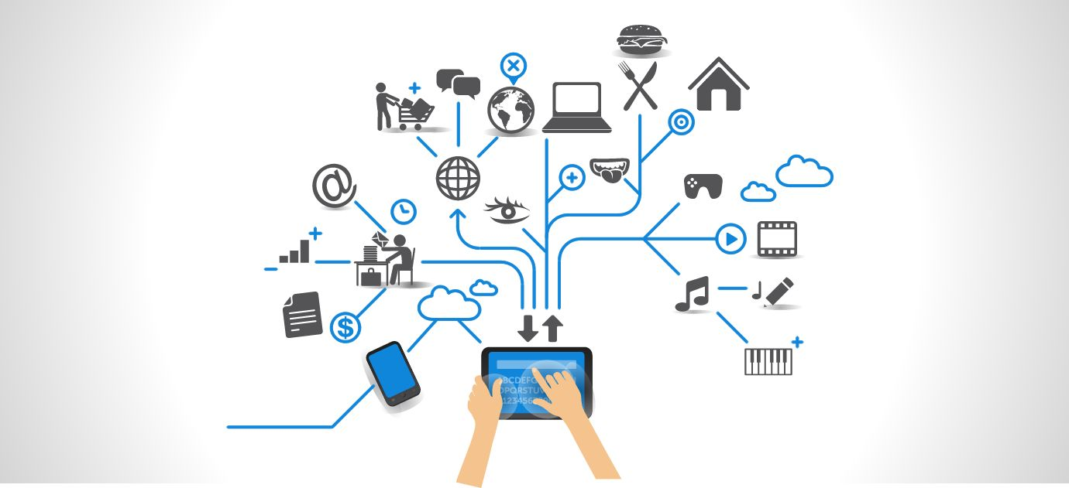

https://rickscloud.com/the-internet-of-everything-will-change-the-world/

Inhaltsverzeichnis

Tag 1 3

Tätigkeiten 3

Tagesablauf 3

Wissenssammlung 3

RFID 3

Sensoren 3

Aktoren 3

IoT 3

IoE 4

IoT Layers 4

ADC und DAC 4

Reflexion 4

Tag 2 5

Tätigkeiten 5

Tagesablauf 5

Wissenssammlung 5

MQTT 5

Node-RED 6

Aufgetretene Probleme 6

Reflexion 6

Tag 3 7

Tätigkeiten 7

Tagesablauf 7

Wissenssammlung 7

Aufgetretene Probleme 7

Reflexion 7

Tag 4 8

Tätigkeiten 8

Tagesablauf 8

Wissenssammlung 8

Aufgetretene Probleme 8

Reflexion 8

Tag 5 9

Tätigkeiten 9

Tagesablauf 9

Aufgetretene Probleme 9

Reflexion 9

Quellen 10

# Tag 1

## Tätigkeiten

|  |  |
| --- | --- |
| Tag, Datum | Tätigkeiten |
| Mittwoch  16.11.2022 | IoE und IoT Input hören  Lerngruppen gemacht  Arbeitsjournal schreiben  Dokument 01 Kapitel1-5 lesen  Input neue Begriffe und Sicherheitsrisiken  Dokument 03 lesen  Lerndoku geschrieben |

## Tagesablauf

Wir haben mit diesem üK mit einem Input von Bobby und Andrew angefangen. Wir mussten verschiedene Adjektive nennen, wie wir durch den üK arbeiten wollen. Bobby hat uns erklärt was IoE und IoT ist und seine Erfahrung damit. Wir haben verschiedene Beispiele dazu gelernt. Nachdem haben wir Lerngruppen gebildet. In diesen Gruppen werden wir dann alles zusammen lernen und uns austauschen können. Sie haben uns erklärt, wie wir benotet werden und was wir in den kommenden Tagen erwarten können. Die erste Aufgabe war es das Dokument 01 bis zum Kapitel 5 zu lesen. Während dem Lesen habe ich mir Notizen gemacht. Andrew hat uns dann noch mal einen Input gegeben. In diesem Input gingen es um ADC und DAC und Sicherheitsrisiken bei IoE.

## Wissenssammlung

### RFID

RFID steht für Radio Frequency Identification. RFID benutzt Radiofrequenzen, um Daten zu übermitteln oder etwas zu identifizieren. Mit RFID braucht man weniger menschliches Handeln und es ist sehr effizient.

### Sensoren

Sensoren werden benutzt, um Daten vom Device zu senden. Es kann Druck, Geschwindigkeit, Position und Temperatur messen. Bei IoE könnte man es benutzen in dem man die Temperatur, die es ausmisst, im Programm ausgibt.

### Aktoren

Eigentlich das Gegenteil des Sensors. Es ist das Antriebselement, dass etwas z.B. bewegen kann. Die Sensoren gehen mit den Daten vom Device zum Programm. Mit dem Aktor ist genau umgekehrt.

### IoT

IoT steht für Internet of Things. Mit IoT sind Dinge gemeint, die mit Sensoren, Software oder anderen Sachen Daten über das Internet mit einem Programm oder mit anderen Devices teilen. Viele dieser Geräte nennt man Smart Devices. Ich werde noch mehr Beispiele im nächsten Abschnitt für IoE nennen.

### IoE

IoE steht für Internet of Everything. Das IoT ist wie eine Subkategorie von IoE. Also der oberste Begriff wäre IoE, dann hätte man auch noch Internet of Things, Humans und Digital.

### IoT Layers

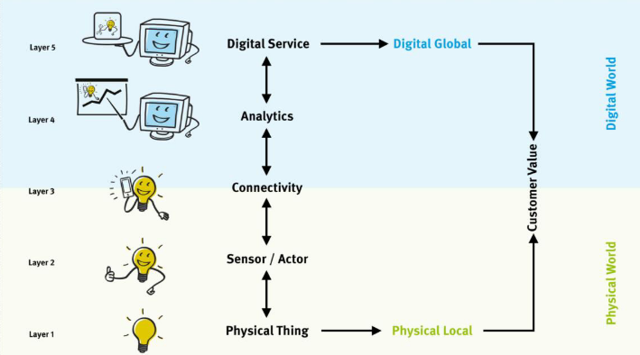Bei IoT kann man in 5 Layers aufteilen. Es beginnt mit dem Objekt, das in der richtigen Welt existiert. Dann kommt der Sensor oder Aktor, mit dem transportiert man die Daten. Zunächst ist die Connectivity die die echte Welt mit der Digitalen verbindet. Es nimmt die Daten vom Sensor und gibt die zum Analytics Layer weiter, der verarbeitet die Daten, um sie zum Digitalservice weiterzugeben. Natürlich geht das Ganze auch umgekehrt, indem es mit dem Digitalservice anfängt, wo man irgendwelche Daten zum Analytics weitergibt. Dieser verarbeitet die Daten und durch die Connectivity können diese Daten zur echten Welt. Anstatt den Sensor wird hier der Aktor gebraucht, dieser benutzt die Daten, um das Objekt mit den Daten zu beeinflussen.

### ADC und DAC

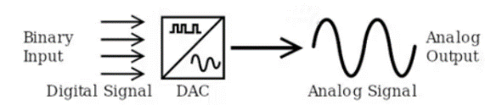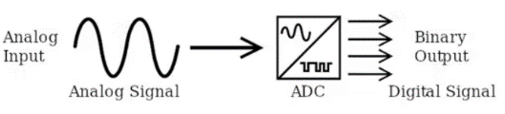ADC steht für analog-to-digital converter und DAC umgekehrt, also digital-to-analog converter. Es nimmt einfach einen analogen Input und converted das zu einem binären Output. Bei DAC nimmt es den Binären Input und converted das zu einem analogen Output.

## Reflexion

Das Thema finde bis jetzt noch sehr interessant, und kann es kaum erwarten auch etwas selbst mit dem machen zu können. Ich wollte schon immer mal etwas coden und es mit Hardware verbinden können. Ich konnte sehr viel lernen, aber den ganzen Tag nur Theorie zu haben, hat einen schon eher müde gemacht. Ich möchte mir aber trotzdem mehr Mühe geben in den kommenden Tagen. Ab jetzt muss ich mir auch mehr Zeit für die Lerndokumentation einplanen, denn ich hatte kaum Zeit daran zu arbeiten. Ich möchte mir auch noch mehr Notizen machen. Ich glaube nicht, dass ich mit meinen jetzigen Notizen viel lernen könnte.

# Tag 2

## Tätigkeiten

|  |  |
| --- | --- |
| Tag, Datum | Tätigkeiten |
| Donnerstag  17.11.2022 | Tageseinstieg zusammen gemacht.  In zwei Gruppen aufgeteilt  Dokument 02 Kapitel 2 gelesen  Über MQTT recherchiert  Videos über MQTT geschaut  Dokument 02 Kapitel 3 gelesen  Temperatur Sensor getestet  OLED-Screen getestet  Lerndoku geschrieben |

## Tagesablauf

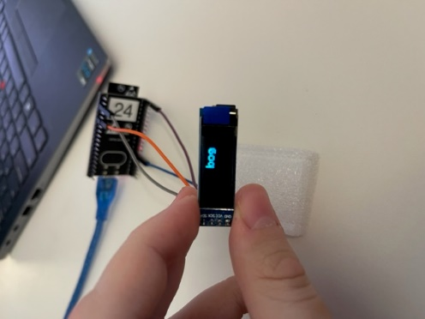Wir haben mit dem Tageseinstieg angefangen, dort hat Andrew uns über den heutigen Tag informiert. Er hat uns auch gleich in zwei Teams aufgeteilt. Ein Team wird die erste Hälfte des Morgens über MQTT und Node-RED lernen und das andere Team wird schon anfangen mit Hardware zu arbeiten. Ich habe zuerst das Dokument über MQTT gelesen und dann im Internet darüber gelesen. Um es besser zu verstehen haben wir auch links zu einer YouTube Playlist erhalten. Nach der Pause haben wir gewechselt. Wir durften jetzt zum ersten Mal mit der Hardware arbeiten. Wir haben gelernt, wie man die Komponente richtig verbindet. Der erste Sensor, den wir getestet haben, war der Temperatur Sensor. Wie der Name schon sagt, kann man mit dem die Temperatur messen. Nach dem durften wir einen OLED-Screen ausprobieren. Mit diesen konnte man etwas auf dem kleinen Screen anzeigen lassen. Am Nachmittag konnte man noch ein bisschen austesten.

## Wissenssammlung

### MQTT

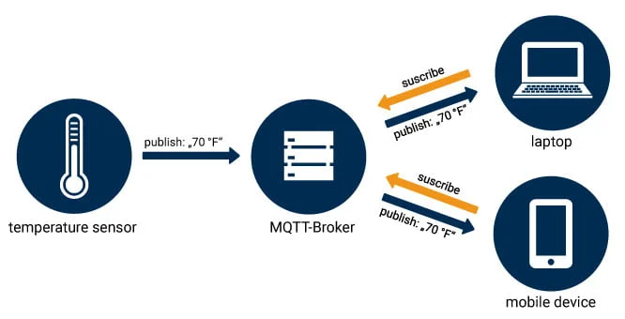MQTT benutzt ein Publish/Subscribe Konzept. Der Publisher published eine Message zu einem Topic. Alle Clients, die zu dem Topic subscribed sind können diese Message sehen. Messages beinhalten Daten die vom Sensor wahrgenommen worden. Topics werden wie folgt erstellt: home/office/lamp. Home und office sind in diesem Fall Topic levels, und lamp ist das Topic. Das ESP Device das die Lampe an- und ausschalten kann, ist zum Topic lamp subscribed, deswegen kann es sehen wenn Messages zu diesem Topic gepublished werden. Wenn man on/off pusblished, kann der ESP das sehen und stellt dann die Lampe an oder aus. Der Broker ist auch ein wichtiger Teil. Der Broker ist wo alle published messages hingehen. Dort entscheidet der Broker welche Devices Interesse an dieser Message haben.

### Node-RED

Node-RED ist ein Entwicklungstool, mit welchem man Datenflüsse modellieren und Funktionalitäten abbilden kann. Node-RED läuft auf dem gleichen Server wie der MQTT-Broker, deswegen werden über Node-RED daten verarbeitet, welche von einem Device auf den Broker published worden. Es wird auch gesteuert, was mit den Daten passieren soll:

* Wie es dargestellt werden soll
* Die verarbeiteten Daten zum Device zurückschicken
* Die Daten abspeichern

## Aufgetretene Probleme

|  |  |
| --- | --- |
| Problem | Lösung |
| OLED Screen Ausgabe nicht funktioniert | Funktion muss im Loop sein |
| Knopfdruck in MQTT anzeigen lassen ging nicht | Richtig mit dem Internet verbinden |

## Reflexion

Ich konnte sehr gut über MQTT und Node-RED lernen. Mit den Notizen konnte ich mich auch verbessern, also wenn ich wieder über MQTT lernen möchte, könnte ich viel mit meinen Notizen anfangen. Der zweite Teil des Morgens war schon ein bisschen strenger. Trotz kleinen Schwierigkeiten konnte ich alles mit der Hardware gut durchführen. Am Nachmittag habe ich ein wenig die Konzentration verloren. Ich war demotiviert immer, wenn es mit dem Knopf funktionierte, deswegen möchte ich morgen beim Austesten optimistischer rein gehen.

# Tag3

## Tätigkeiten

|  |  |
| --- | --- |
| Tag, Datum | Tätigkeiten |
| Mittwoch  23.11.2022 | Tageseinstieg zusammen gemacht  Projekt ausgewählt  Ideen sammeln  Richtige Sensoren auswählen  Alles verkabeln  Projektdoku schreiben  Lerndoku schreiben |

## Tagesablauf

Wir haben uns an diesem Morgen getroffen, um die Projekte auszuteilen. Zuerst wollte unsere Gruppe das Glasboxprojekt, doch ein anders Team hat es erhalten. Nach ein paar Minuten haben wir das Briefkastenprojekt erhalten. In diesem Projekt geht es darum, dass man schauen kann, ob der Briefkasten geöffnet wurde, ohne zum Briefkasten zu gehen. Wir haben zuerst versucht den richtigen Sensor auszuwählen. Unsere erste Auswahl war, ein Lichtsensor. Im Briefkasten ist es Dunkel und wenn man ihn aufmacht, nicht mehr. Am Schluss haben wir uns für den Abstandssensor entschieden. Bevor wir zum Briefkasten gehen konnten, mussten wir alles verkabeln und am Platz testen. Als es nach einer Zeit funktionierte haben wir an der Doku geschrieben. Wir konnten nicht zum Briefkasten gehen, weil wir keine Batterie für den ESP-32 hatten.

## Wissenssammlung

### Verkabelung Abstandssensor

Da wir für unser Projekt mit dem Abstandssensor arbeiten, musste ich lernen wie ich den mit dem ESP-32 verbinden kann.

|  |  |
| --- | --- |
| ESP-32 | Abstandssensor |
| GND | GND |
| VIN | VCC |
| D5 | ECHO |
| D18 | TRIG |

### Breadboard

Ein Breadboard ist ähnlich aufgebaut wie eine Tabelle. Es ist mit Buchstaben und Zahlen angeschrieben. Alles das in der gleichen Reihe ist verbunden. Also in diesem Bild kann man sehen das umkreiste gehört zur Reihe 1, also wären alle Pins die dort reingesteckt werden verbunden.

## Aufgetretene Probleme

|  |  |
| --- | --- |
| Problem | Lösung |
| Keinen Abstandssensor gefunden | Jemanden fragen, der Komponente nach Hause nahm |
| Konnten uns nicht auf ein Projekt mit anderen Teams einigen | Projekte auslosen |
| Keinen VIN pin auf dem ESP-32 | In den 5V Pin oder älteren ESP-32 nehmen |

## Reflexion

Ich habe die Projektarbeit bis jetzt gut gefunden. Es ist ein guter Wechsel zum theoriestarken Anfang des üKs. Die Projektwahl war ein bisschen schade, da wir eigentlich mit der Glasbox arbeiten wollten und dann mit dem Fahrstuhl. Leider konnten wir diese Projekte nicht bekommen und mussten den Briefkasten nehmen, welches auch gut war. Wir konnten als Team sehr gut anfangen und Ideen finden. Unser Team konnte sich schnell für den richtigen Sensor entscheiden.

# Tag 4

## Tätigkeiten

|  |  |
| --- | --- |
| Tag, Datum | Tätigkeiten |
| Donnerstag  24.11.2022 | Lerndoku schreiben  Fachgespräch durchführen  Alle Komponente verkabeln  Mit dem Briefkasten testen  Video machen  Code fixen  Projektdoku schreiben  Lerndoku schreiben |

## Tagesablauf

Bevor wir zum Briefkasten gingen, um es zu testen, haben wir den Anfang vom Morgen damit verbracht die zwei Dokus, die wir schreiben müssen zu schreiben und uns auf die Fachgespräche vorzubereiten. Nach der Pause sind Oscar und ich runter zum Briefkasten, um alles einzurichten. Und Filip ist beim Laptop geblieben, um zu schauen, ob es funktionierte. Wir haben im Briefkasten alles reingeklebt und dann Filip angerufen, damit er schauen kann, ob sich etwas verändert. Beim ersten Versuch ging es nicht. Wir hatten dann auch keine Zeit mehr, weil Oscar sein Gespräch dann hatte. Am Nachmittag haben wir es wieder versucht, einfach dieses Mal haben wir den Laptop mit uns genommen, damit Filip weiter an der Doku schreiben kann. So konnten wir auch gleich alle Probleme fixen. Nach mehreren Versuchen und Reparaturen, hat es endlich funktioniert. Um nicht alles nochmal reinzukleben, haben wir ein Video gedreht, um zu demonstrieren, wie es geht.

## Wissenssammlung

### Wildcards

Man kann bei Topics Wildcards einbauen. Mann kann bei einem Topic definition ein + einbauen. Dort wo das + ist kann man verschiedene Sachen einfügen. Wenn man ein Topic so definiert:

myhome/groundfloor/+/temperature

dann gehören auch die dazu:

myhome/groundfloor/livingroom/temperature

myhome/groundfloor/kitchen/temperature

myhome/groundfloor/bedroom/temperature

So kann man wie in diesem Beispiele gleich mehrere Räume checken.

## Aufgetretene Probleme

|  |  |
| --- | --- |
| Problem | Lösung |
| Keine Verbindung mit dem ESP-32 und Laptop möglich (vom Briefkasten) | Mit Hotspot verbinden |
| Sensor hat aufgehört zu funktionieren | Neuen Abstandssensor und richtig verkabeln |
| Mehr als eine Öffnung gezählt, wenn man den Briefkasten öffnet. | Einen Delay nach jeder Öffnung rein coden |

## Reflexion

Ich bin in diesen Morgen mit einer schlechteren Laune rein gegangen, weil ich mich nicht richtig vorbereitet gefühlt habe für das Fachgespräch. Dieses Gefühl ist schnell verschwunden, nachdem ich die Fragen mit den Anderen besprochen habe. Das Gespräch ist auch nicht schlecht gegangen. Wie schon in vorherigen Reflexionen erwähnt muss ich mir mehr Zeit für die Lerndoku lassen, das möchte ich auch für spätere Projekte mitnehmen. Sonst konnten wir gut arbeiten heute und auch alles fixen am Briefkasten.

# Tag 5

## Tätigkeiten

|  |  |
| --- | --- |
| Tag, Datum | Tätigkeiten |
| Freitag  25.11.2022 | Projektdoku schreiben  Lerndoku schreiben |

## Tagesablauf

Wir haben den ganzen Morgen nur die Projektdoku geschrieben. Wir haben uns verschiedene Teile von der Dokumentation aufgeteilt und geschrieben. Ich habe die Testmethoden, Aufgetretene Probleme und Planung. Wir haben die erste Version an Andrew geschickt und er hat es durchgeschaut. Wir haben dann mit den Tipps von Andrew die Dokumentation verbessert. Nach dem Mittag und der Verbesserung haben wir alle einzeln an den Lerndokumentationen gearbeitet.

## Reflexion

Ich war heute sehr zufrieden mit meiner Arbeit. Es war eine Abwechslung mal den ganzen Tag zu schreiben. Wir konnten heute viel zusammenschreiben und fertigstellen. Es gab keine Ablenkungen, deswegen haben wir alles ohne Probleme zeitlich abgeben können.

# Quellen

Bild IoE & Unterbegriffe: Dokument 01_modul-216-ku-grundlagen-ioe_v1-3.pdf Seite 13

Bild Layers: Dokument 01_modul-216-ku-grundlagen-ioe_v1-3.pdf Seite 10

Bild ADC & DAC: <https://www.electronicdesign.com/technologies/analog/article/21165089/per-vices-corp-evaluating-adc-and-dac-performance-characteristics>

Bild MQTT: <https://www.opc-router.com/what-is-mqtt/>

Bild Breadboard: <https://learn.adafruit.com/lesson-0-getting-started/breadboard>